ALCALDÍA CAPACITA A LÍDERES COMUNITARIOS EN FORMULACIÓN DE PROYECTOS QUE SERÁN PRESENTADOS EN LOS CABILDOS

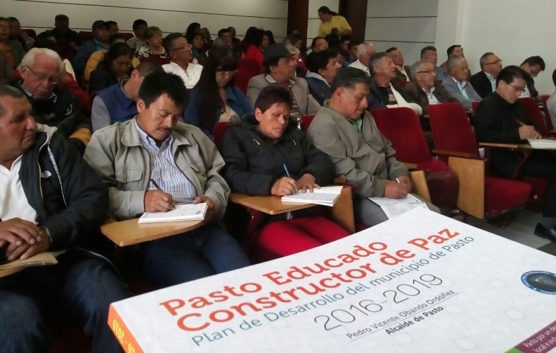

Con el fin de orientar a las organizaciones comunales y comunitarias de zona rural y urbana del municipio, la Alcaldía de Pasto a través de la Secretaría de Desarrollo Comunitario con el apoyo de la Oficina de Planeación de Gestión Institucional, llevó a cabo la capacitación sobre formulación de los proyectos que deberán presentar en las jornadas de cabildos abiertos.

Presidentes de las juntas de acción comunal y juntas administradoras locales, quienes integran los equipos facilitadores del sector rural y urbano, se formaron con una metodología participativa en la estructuración teórica; identificación y perfil de los proyectos, teniendo en cuenta el impacto social de cada iniciativa.

Samuel Guevara, corregidor de Jamondino, expresó que estas herramientas metodológicas son importantes desde el inicio del proyecto estructurando su viabilidad
bajo las pautas directamente relacionadas en el Plan de Desarrollo “Pasto Educado Constructor de Paz.

El principal objetivo de las jornadas es orientar a cada equipo facilitador encargado de generar encuentros comunitarios, haciendo control en la legitimación de la participación en asambleas, como también recibir los proyecto propuestos, igualmente vigilar que se dé cumplimiento a las reglas establecidas por parte de la institucionalidad; y por último, entregar a la Secretaría de Desarrollo Comunitario, las fichas de perfil de proyectos priorizados.

Información: Secretaria de Desarrollo Comunitario, Paula Andrea Rosero Lombana. Celular: 3017833825

Somos constructores de paz

CAMPAÑA DE DONACIÓN DE ELEMENTOS PARA RECIÉN NACIDOS, DE MUJERES DESMOVILIZADAS DEL PROCESO DE PAZ CON LAS FARC

El Consejo Ciudadano de Mujeres de Pasto CCM, invita a la ciudadanía a unirse a la iniciativa ‘Jornada de solidaridad con las hijas e hijos de la paz’, donando elementos para suplir el mínimo vital de las mujeres gestantes y lactantes que se encuentran en las Zonas Veredales Transitorias de Normalización.

En el comunicado emitido por el Consejo Ciudadano de Mujeres de Pasto, las representantes de esta instancia de participación política manifestaron: “Los derechos de las mujeres, en cualquier condición debe ser garantía de respeto por la vida, son inalienables y de estricto cumplimiento. Ellas y los hijos e hijas de la paz merecen vivir en condiciones en las que el mínimo vital les permita vivir en una sociedad por la que lucharon durante más de cinco décadas”.

Flor de María Findlay Ocaña, integrante del Consejo Ciudadano de Mujeres, expresó que lo que se busca es generar conciencia para arropar a las mujeres que se encuentran en las Zonas Veredales. “La sociedad nariñense le dijo sí a la paz, empeñó su palabra y se hará cumplir en el marco de la implementación de los Acuerdos de La Habana.”.

La donación de los elementos como pañales de 0 a 4 meses, crema antipañalitis, jabón de baño para bebé, teteros, leche en polvo para bebés y madres gestantes y lactantes, ropa nueva o usada para bebé y toldillos; se puede realizar hasta el jueves 16 de febrero en la Oficina de Género de la Alcaldía de Pasto – sede San Andrés, carrera 28 # 16-05.

Información: Jefa Oficina de Género, Karol Eliana Castro Botero. Celular: 3132943022

Somos constructores de paz

PRESENTARÁN ESTRATEGIA DE PROMOCIÓN TURÍSTICA "LA COCHA: SANTUARIO DE FLORA, FAUNA Y PAZ"

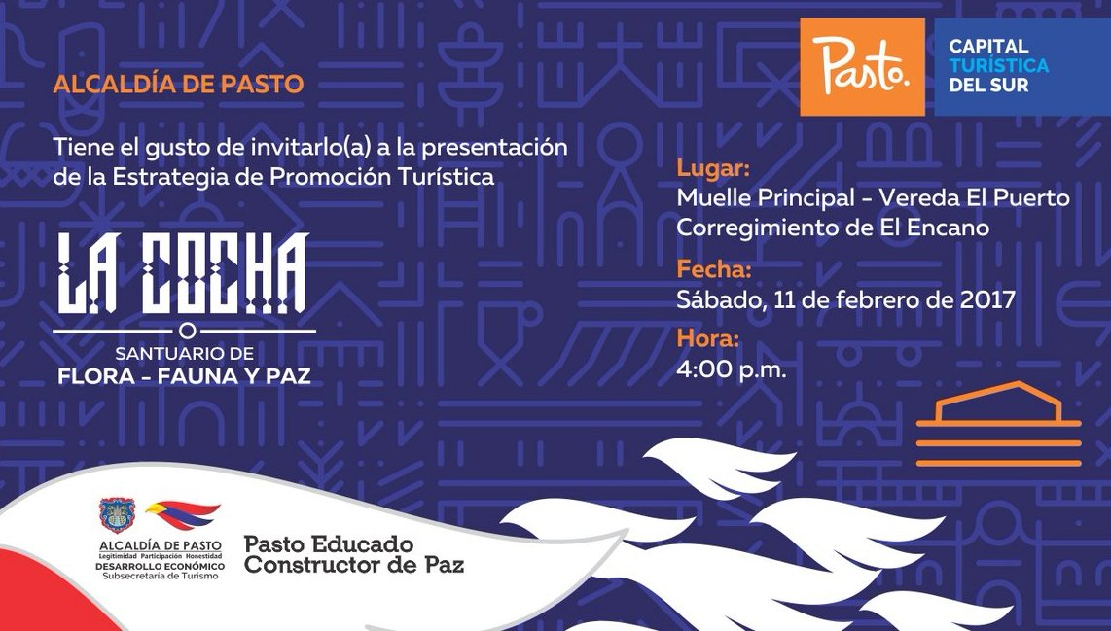

La Secretaría de Desarrollo Económico y Competitividad a través de la Subsecretaría de Turismo de la Alcaldía de Pasto, invita a la ciudadanía a la presentación de la Estrategia de Promoción Turística "La Cocha: Santuario de Flora, Fauna y Paz", que se realizará este sábado 11 de febrero en el muelle principal de la vereda El Puerto del corregimiento El Encano a las 4:00 de la tarde.

Información: Subsecretaria Turismo, Elsa María Portilla Arias. Celular: 3014005333

Somos constructores de paz

ESTE VIERNES 10 DE FEBRERO INICIA LA PROGRAMACIÓN DE LAS FIESTAS TRADICIONALES EN HONOR A LA VIRGEN DE LOURDES

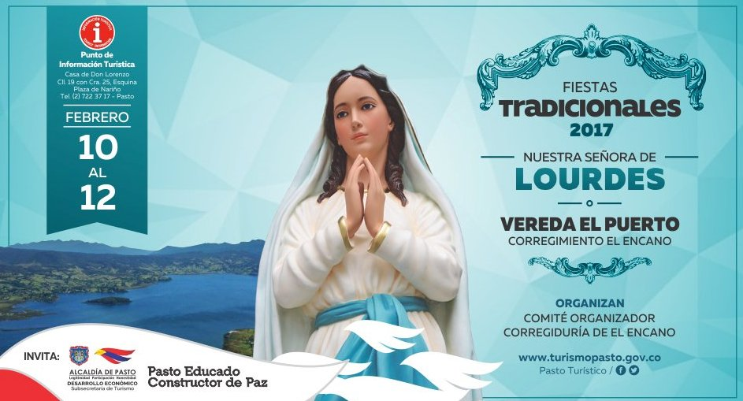

Como es costumbre, año tras año los habitantes del corregimiento El Encano y sus 18 veredas, rinden homenaje a la Virgen de Lourdes, con una programación religiosa donde propios y visitantes pueden disfrutar de sus tradicionales fiestas que para esta versión inician este viernes 10 hasta el domingo 12 de febrero de 2017 y que permiten fortalecer su fe en una jornada que se recrea con actos culturales, deportivos, exposición gastronómica y riqueza artesanal.

El Gobernador del Cabildo de El Encano, Camilo Ernesto Rodríguez Quispe, informó que conjuntamente con los habitantes del oriente de Pasto, quienes realizan el embellecimiento del sector, preparan el homenaje a su santa patrona.

Por su parte José Antonio Montenegro, Presidente del Comité de las Fiestas en honor a la Virgen de Lourdes, explicó que la gente puede adquirir gratis los pasaportes ecológicos en la Oficina de Turismo, para tener descuentos en los recorridos en lanchas y comidas en los restaurantes. “El transporte estará disponible desde el viernes todo el día, igualmente el día domingo para el retorno de los visitantes. La Policía Nacional garantizará la seguridad en las vías y las fiestas tradicionales”.

El representante agradeció a la Administración Municipal por el apoyo. “En esta ocasión la Alcaldía de Pasto a través de sus oficinas se unen en la organización y acompañamiento en los diversos actos que se llevarán a cabo”, finalizó.

PROGRAMACIÓN:

Viernes 10 de febrero:

Presentación grupos de danza de la región e invitados

Sábado 11 de febrero:

9:00 am: Carrera de atletismo categoría infantil, libre y veterana.
10:00 am: Competencia de lanchas a Remo, categoría libre, masculino y femenino.
11:00 am: Competencia de lancha fuera de borda 6,8, 15 Yamaha; 15 otros y 25 caballos de fuerza.
1:00 pm: Natación, novatos con salvavidas: categoría libre, veteranos y femenino, participantes de la región. Profesionales categoría libre y veteranos.

En los anteriores eventos deportivos deben inscribirse mínimo cuatro participantes para dar inicio a la competencia.

1:30 pm: Artista invitado y Quiñones "Hoy y Siempre"
2:00 pm: Concurso de música campesina.
4:00 pm: Estrategia de Promoción: “La Cocha, Santuario de Flora Fauna y Paz” - Subsecretaría de Turismo de Pasto.
6:00 pm: Traslado de nuestra patrona Virgen de Lourdes desde la parroquia María Madre del Buen Pastor hasta la Vereda El Puerto.
7:00 pm: Eucaristía.
8:00 pm: Procesión de Nuestra Señora de Lourdes acompañada de lanchas iluminadas desde la Vereda El Puerto hasta Santuario de Flora y Fauna Isla La Corota.
8:30 pm: Juegos pirotécnicos y lanzamiento de globos desde la plataforma flotante amenizado prestigiosa papayera.
10:00 pm: Verbena popular con los diferentes grupos y orquestas ubicadas en las casetas de la Vereda El Puerto.

Domingo 12 de febrero:

8:00 am: Concentración de feligreses Muelle Principal El Puerto para el paso hasta el Santuario de Flora y Fauna Isla la Corota; para ello se dispone el servicio de 160 lanchas de Asotransguamuez.
12:00 am: Eucaristía.
12:30 m: Procesión con la imagen Virgen de Lourdes en lanchas alrededor de La Isla la Corota.

2:00 pm: Premiación a los ganadores en los diferentes eventos culturales y deportivos.
4:00 pm: Presentación de Orquesta invitada.
5:00 pm: Presentación de émulos reconocidos.
10:00 pm: Presentación de orquesta.

Información: Subsecretaria Turismo, Elsa María Portilla Arias. Celular: 3014005333

Somos constructores de paz

PROGRAMA COLOMBIA MAYOR REQUIERE UBICAR A PERSONAS MAYORES DEL MUNICIPIO DE PASTO QUE SE ENCUENTRAN BLOQUEADAS POR NO COBRO

Con el fin de proceder a la activación o retiro de beneficiarios del Programa Colombia Mayor (modalidad subsidio económico), la Secretaría de Bienestar Social de la Alcaldía de Pasto, informa a la comunidad que se requiere ubicar a 30 personas mayores antes del 20 de febrero del presente año, con el propósito de recibir sus documentos para aclarar su situación de bloqueo frente al programa en mención.

Por lo anterior se solicita a dichos usuarios presentarse en compañía de un acudiente en las instalaciones del Centro Vida ubicado en la Secretaría de Bienestar Social de la Alcaldía de Pasto, barrio Mijitayo carrera 26 Sur (antiguo Inurbe).

Las personas mayores que se nombran a continuación, se encuentran bloqueadas por el NO COBRO de los subsidios programados en dos giros consecutivos, razón por la cual el equipo psicosocial de la Secretaría de Bienestar Social, a través de la publicación de este comunicado, agota la segunda estrategia que se emplea para el proceso de búsqueda de los beneficiarios, solicitando a los interesados atender al presente llamado lo antes posible, ya que no se logró ubicar a los usuarios en las direcciones y teléfonos suministrados por ellos en el momento de la inscripción, o fueron ubicados y omitieron atender el llamado.

N. | CÉDULA | 1 APELLIDO | 2 APELLIDO | 1 NOMBRE | 2 NOMBRE
1 | 27529133 | BRAVO | QUISTIAL | ROSA | MARIA
2 | 37087680 | CERON |  | ELINA | CONCEPCION
3 | 69040020 | COQUINCHE | NOTENO | ELENA
4 | 12958062 | DAVALOS | DIAZ | NICASIO
5 | 27064963 | DE LA CRUZ | CABRERA | LUZ | MARIA
6 | 5200290 | ERASO | PEÑA | EUGAR | ANTONIO
7 | 1837312 | GONZALEZ | LAZO | ANGEL | MARIA RAFAEL
8 | 5227098 | GUAQUEZ | GELPUD | FLORENTINO
9 | 5258762 | LARA | HUERTAS | LUIS | FOCION
10 | 13002648 | LEITON | PEÑA | JOAQUIN
11 | 30711787 | MAIGUAL |  | AURA | MERCEDES
12 | 27529345 | MENESES | MENESES | MARIA | VICTORIA
13 | 30726555 | MONCAYO | TELAC | MARIA | FIDELINA
14 | 5199777 | MORALES |  | CARLOS | ARTURO
15 | 12952617 | MUÑOZ |  | LUIS | ARTEMIO
16 | 5307638 | NAZATE |  | MANUEL | ROSALINO
17 | 1085336746 | ORTIZ |  | ANA | MARIA
18 | 1085280497 | PAZ | LUNA | LUCIA | GRACELIANA
19 | 30707462 | PAZMIÑO | DE DAVILA | NELLY | ESPERANZA
20 | 1803785 | PEJENDINO | MATABANCHOY | JOSE | SALOMON
21 | 27056685 | RIASCOS | DIAZ | ROSA
22 | 16237311 | ROJAS | GOMEZ | HUMBERTO | RODRIGO
23 | 12993568 | ROSERO | LOPEZ | SEGUNDO
24 | 4040525 | SOLARTE |  | DAVID | CAJIAO
25 | 1835417 | TAPIA | ROJAS | SEGUNDO | SOFONIAS
26 | 27234227 | TOBAR | DE BERNAL | MARIA | VICTORIA
27 | 1088733362 | TORRES | NARVAEZ | MARIA | PASTORA
28 | 5191181 | VILLOTA | GOMEZ | ANGEL | MARIA
29 | 5202765 | VILLOTA | CAEZ | JOSE | RAIMUNDO
30 | 17063932 | ZAPATA | BENAVIDES | RICARDO | ENRIQUE

Información: Secretario de Bienestar Social, Arley Darío Bastidas Bilbao. Celular: 3188342107

Somos constructores de paz

Oficina de Comunicación Social
Alcaldía de Pasto

